**ГБУ «РЕСПУБЛИКАНСКИЙ ЦЕНТР ОБЩЕСТВЕННОГО**

**ЗДОРОВЬЯ И МЕДИЦИНСКОЙ ПРОФИЛАКТИКИ» МЗ ЧР**







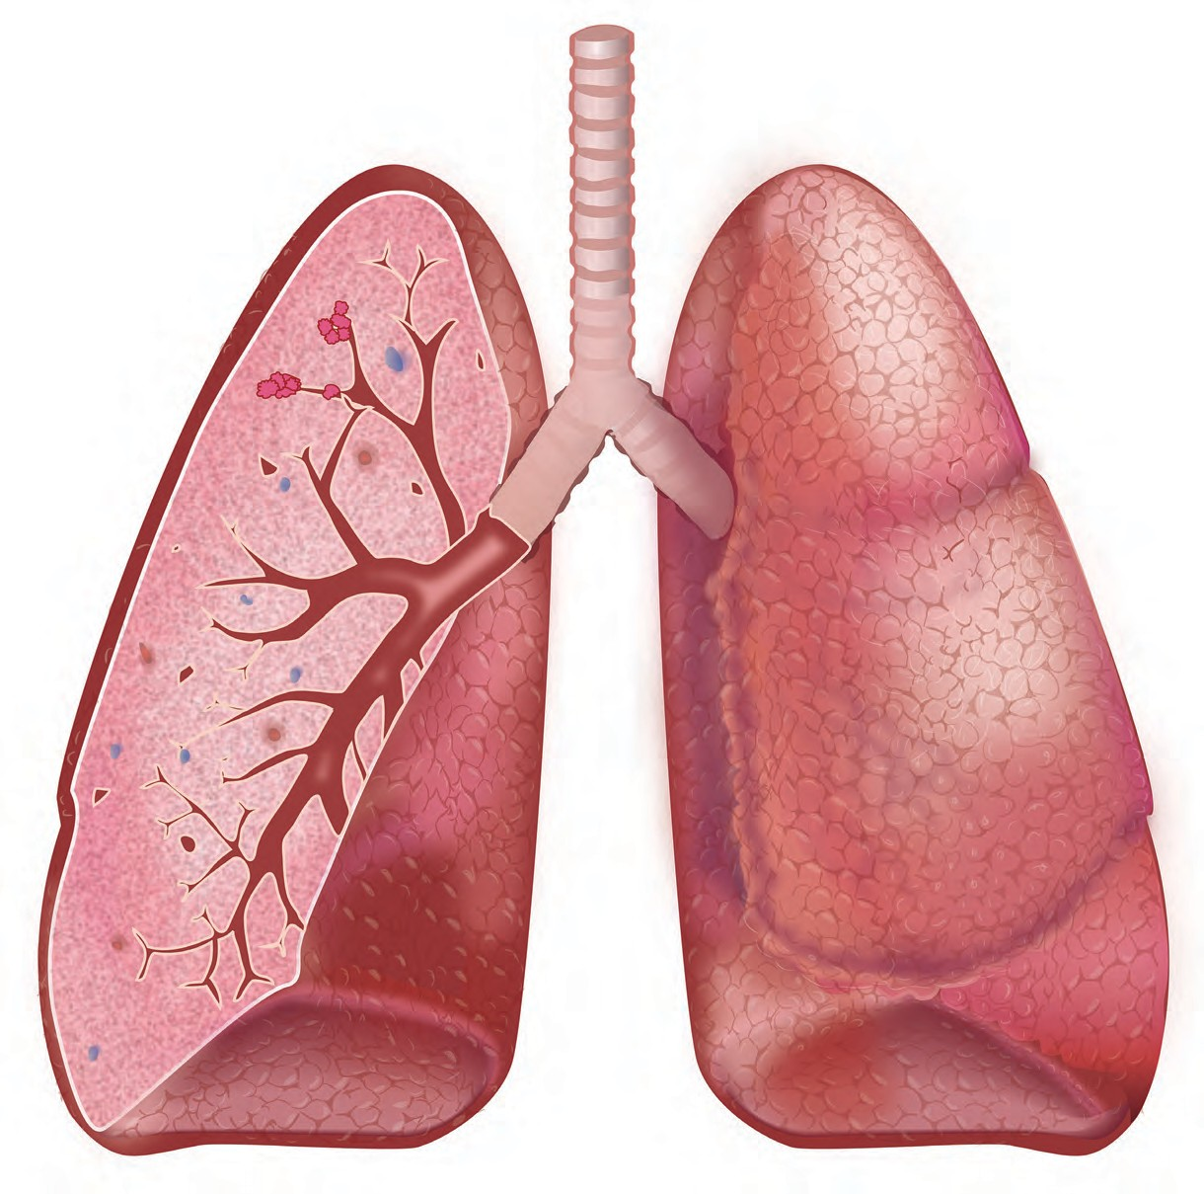ШКОЛА ДЛЯ БОЛЬНЫХ **ХОБЛ**

**Г. Грозный**

**2024г.**

Информация, представленная в данном материале, не представляет собой и не заменяет консультацию врача.

**г. Грозный**

**2024г.**

Необходимо получить консультацию врача

# ЧТО ТАКОЕ ХОБЛ?

**Хроническая Обструктивная Болезнь Легких** - это заболевание, при котором наблюдается устойчивое затруднение движения воздуха по дыхательным путям. Заболевание обусловлено воспалительным процессом в легких в ответ на длительное воздействие содержащихся в воздухе токсических веществ

**КУРЕНИЕ**

**ПРОФВРЕДНОСТИ**

**ОКРУЖАЮЩАЯ СРЕДА**

Нарушение строения и работы легочных альвеол - эмфизема

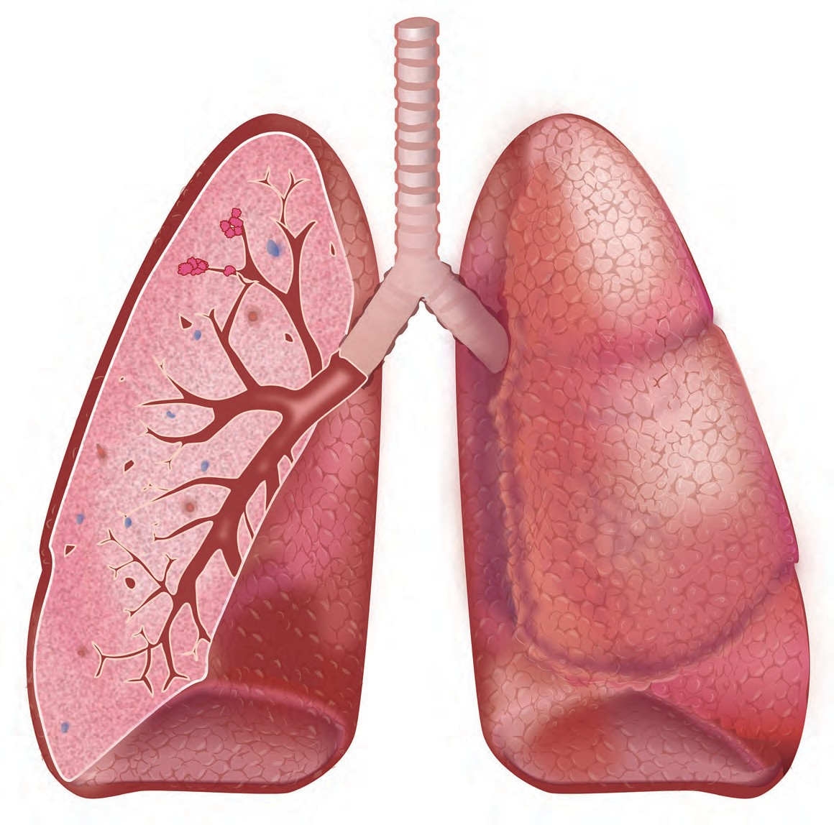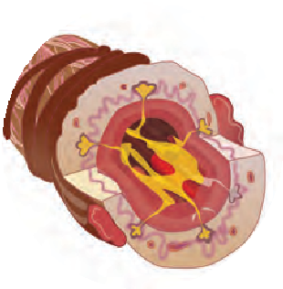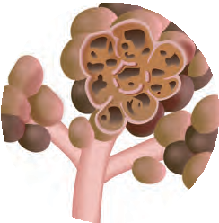

**Хронический бронхит - постоянный воспалительный процесс в бронхах**

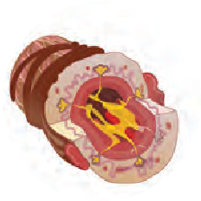

**ХРОНИЧЕСКИЙ БРОНХИТ**

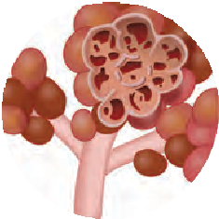

**ЭМФИЗЕМА**

**ОДЫШКА**

**ХРОНИЧЕСКИЙ КАШЕЛЬ С МОКРОТОЙ**

# КАК ЖИТЬ С ХОБЛ?

## Следуем трем жизненным принципам, чтобы достигнуть две цели лечения



**ПОЛНЫЙ**

**ОТ КУРЕНИЯ**

**ОТКАЗ**

**1**



**ИЗМЕНЕНИЕ**

**ОБРАЗА**

**ЖИЗНИ**

**3**

**ТРИ ЖИЗНЕННЫХ ПРИНЦИПА ПАЦИЕНТА С ХОБЛ**



**ОТВЕТСТВЕННОЕ ОТНОШЕНИЕ**

**2**

**К ЛЕЧЕНИЮ**

**ДОЛГОСРОЧНАЯ ЦЕЛЬ** ЗАМЕДЛИТЬ ПРОГРЕССИРОВАНИЕ ЗАБОЛЕВАНИЯ



### КРАТКОСРОЧНАЯ ЦЕЛЬ

УСТРАНИТЬ

ИЛИ УМЕНЬШИТЬ СИМПТОМЫ

## Курение наносит вред всем органам вашего тела, что может привести к необратимым последствиям

**КУРЕНИЕ - ЭТО БОЛЕЕ 4000 ХИМИЧЕСКИХ ВЕЩЕСТВ, ВКЛЮЧАЯ 200 ВЕЩЕСТВ, ОПАСНЫХ ДЛЯ ОРГАНИЗМА**

**ИНСУЛЬТ**

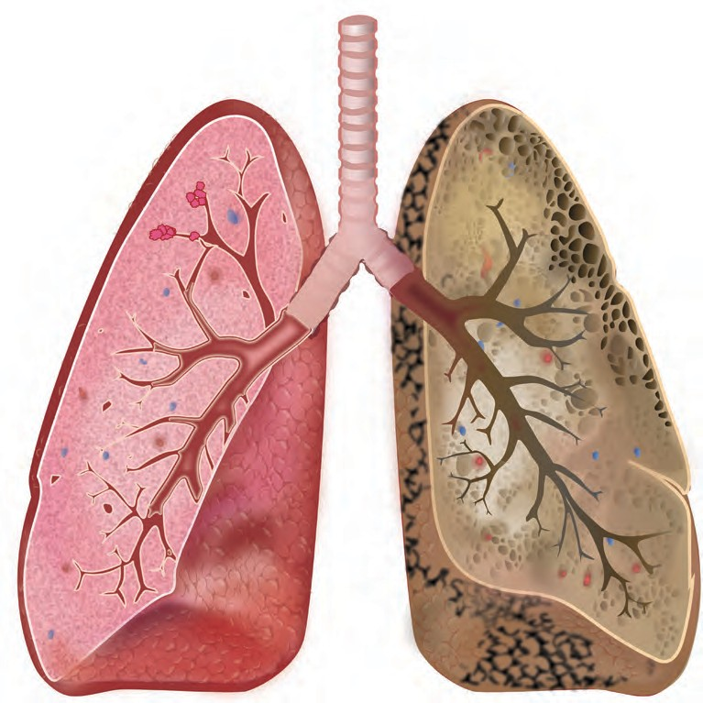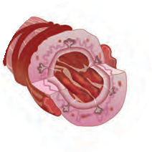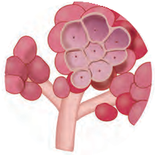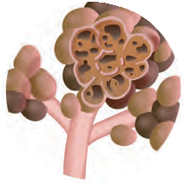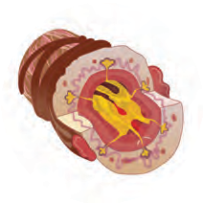

**РАК РОТОВОЙ ПОЛОСТИ**

**БОЛЕЗНИ СЕРДЦА И СОСУДОВ**



**РАК ПИЩЕВОДА И ЖЕЛУДКА, ЯЗВА ЖЕЛУДКА**



**ОТКАЗ ОТ КУРЕНИЯ**

**ХОБЛ РАК МОЧЕВОГО ПУЗЫРЯ**

**КУРЕНИЕ - ЭТО УГРОЗА ВАШЕЙ ЖИЗНИ И ЗДОРОВЬЮ**

## Полный отказ от курения - первое условие успеха в лечении ХОБЛ. Облегчает симптомы, замедляет погрессирование заболевания

**КУРЕНИЕ И ПРОГРЕССИРОВАНИЕ ХОБЛ**

**ЧТО ДАСТ ОТКАЗ ОТ КУРЕНИЯ?**

Облегчение симптомов и замедление



**Никогда не курили**

**Прекратили курить в 45**

**(ХОБЛ средней тяжести)**

**Симптомы**

**Регулярное курение**

**Ин**

**См**

**ерть**

**Прекратили курить в 65**

(ХОБЛ тяжелой степени)

**валидность**

**Функция легких** Лучше →

прогрессирования ХОБЛ

Улучшение течения заболеваний сердца и сосудов, их профилактика

Снижение риска рака

25 50

← Хуже

**Возраст (годы)**

Экономия денег

75



Создание здоровой среды в доме



**ОТКАЗ ОТ КУРЕНИЯ**

**БЕЗ ОТКАЗА ОТ КУРЕНИЯ ЛЕЧЕНИЕ ХОБЛ НЕВОЗМОЖНО**

# ДЛЯ ЛЕЧЕНИЯ ХОБЛ

## Применение лекарственных препаратов при ХОБЛ направлено на достижение целей лечения: то есть на устранение симптомов и замедление прогрессирования заболевания

**ОТВЕТСТВЕННОЕ ОТНОШНЕНИЕ К ЛЕЧЕНИЮ**

**КАКИЕ ЛЕКАРСТВЕННЫЕ ПРЕПАРАТЫ НАЗНАЧАЮТ ПАЦИЕНТУ С ХОБЛ?**

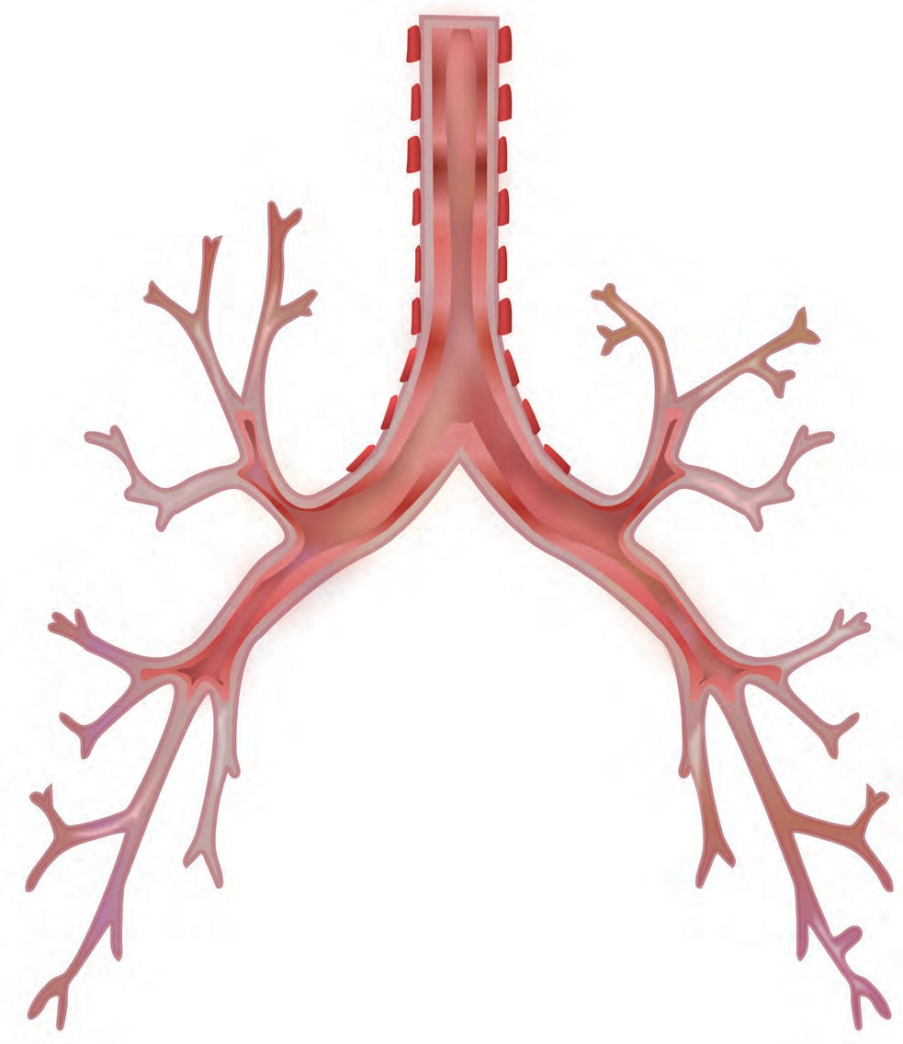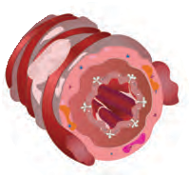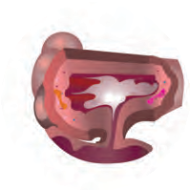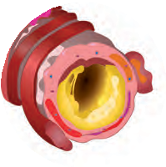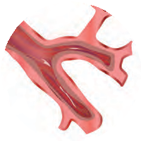

**ПРИМЕНЕНИЕ ЛЕКАРСТВ РЕГУЛЯРНО И СТРОГО В СООТВЕТСТВИИ С РЕКОМЕНДАЦИЯМИ ВРАЧА!**

БРОНХОЛИТИКИ

Увеличение просвета бронхов и облегчение дыхания

**ИНГАЛЯЦИОННЫЕ СТЕРОИДЫ**

Уменьшение отека

и воспаления в бронхах

###### МУКОЛИТИКИ

Облегчение отхождения мокроты

###### АНТИБИОТИКИ

Борьба с бактериальной инфекцией

**ЭФФЕКТИВНОСТЬ ВАШИХ ЛЕКАРСТВ ЗАВИСИТ ОТ ВАС: НЕОБХОДИМ РЕГУЛЯРНЫЙ ПРИЕМ ПРЕПАРАТОВ В СООТВЕТСТВИИ С НАЗНАЧЕНИЯМИ ВРАЧА**

# ЭТО ВАЖНО

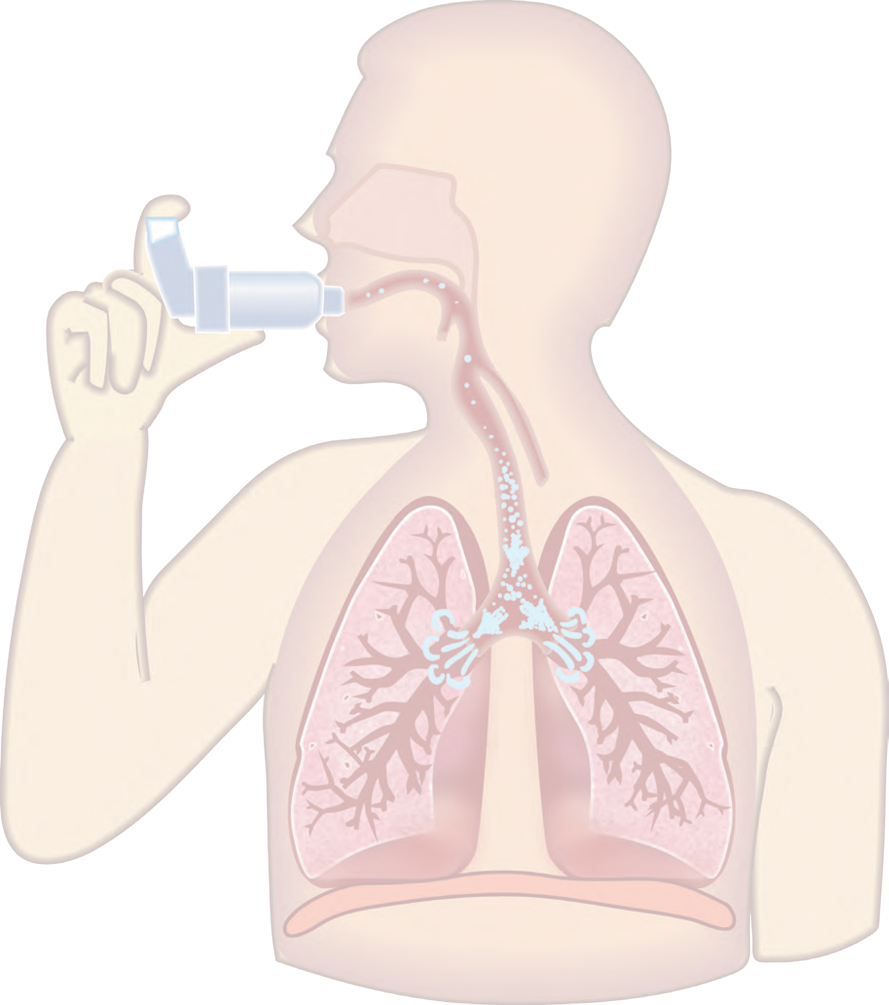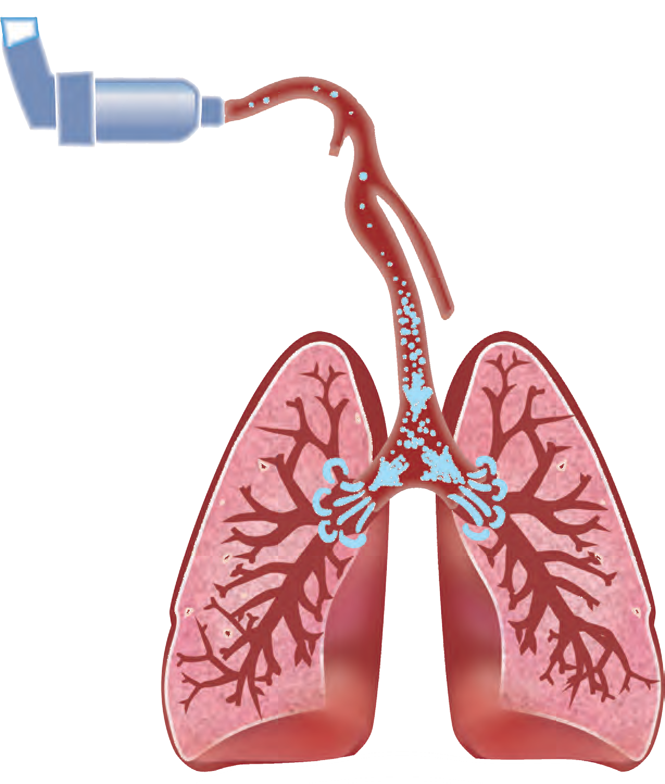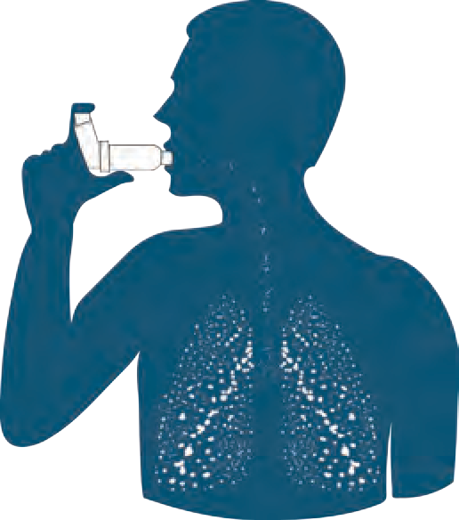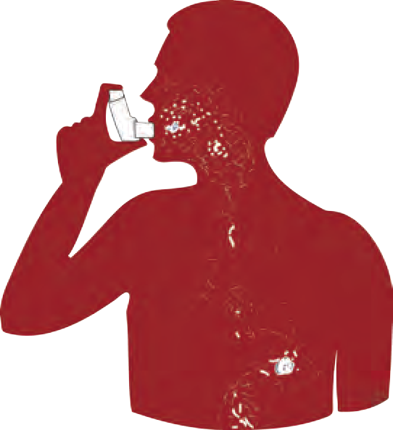

## Только правильное применение ингалятора позволяет достигнуть целей лечения: то есть на устранение или уменьшение симптомов и замедление прогрессирования заболевания

**ВЫ ПРАВИЛЬНО ПРИМЕНЯЕТЕ ИНГАЛЯТОР**

**ВЫ НЕПРАВИЛЬНО ПРИМЕНЯЕТЕ ИНГАЛЯТОР**

**ВАШЕ ЛЕКАРСТВО ДОСТИГАЕТ БРОНХОВ**

**ВАШЕ ЛЕКАРСТВО НЕ ДОСТИГАЕТ БРОНХОВ**

**ИНГАЛЯЦИОННЫЕ УСТРОЙСТВА**

**ВАШЕ ЛЕКАРСТВО НЕ ДЕЙСТВУЕТ**

**ВАШЕ ЛЕКАРСТВО ДЕЙСТВУЕТ**

ДОЗИРОВАННЫЙ

**НЕ ДОСТИГАЕМ ЦЕЛЕЙ ЛЕЧЕНИЯ**

**ДОСТИГАЕМ ЦЕЛЕЙ ЛЕЧЕНИЯ**

АЭРОЗОЛЬНЫЙ ИНГАЛЯТОР

СПЕЙСЕР ПОРОШКОВЫЙ ИНГАЛЯТОР

НЕБУЛАЙЗЕР



**ОТВЕТСТВЕННОЕ ОТНОШНЕНИЕ К ЛЕЧЕНИЮ**

**ЭФФЕКТИВНОСТЬ ВАШИХ ЛЕКАРСТВ ЗАВИСИТ ОТ ВАС: НЕОБХОДИМО СОБЛЮДЕНИЕ ТЕХНИКИ ПРИМЕНЕНИЯ ИНГАЛЯТОРОВ**

# ЦЕЛЕЙ ЛЕЧЕНИЯ

## Правильное питание создает условия для достижения целей лечения — облегчения симптомов и замедления прогрессирования заболевания

**ИЗМЕНЕНИЕ ОБРАЗА ЖИЗНИ**



**СЛЕДИТЕ ЗА СВОИМ ВЕСОМ НЕ ПЕРЕЕДАЙТЕ ЕШЬТЕ ЧАЩЕ, ПОНЕМНОГУ, НО КАЛОРИЙНО**

**ОГРАНИЧЬТЕ ПОТРЕБЛЕНИЕ СОЛИ**



**ПЕЙТЕ МНОГО ЖИДКОСТИ**

(ЕСЛИ ВРАЧ НЕ РЕКОМЕНДОВАЛ ВАМ ИНОЕ)



**ИЗБЕГАЙТЕ ПРОДУКТОВ,**

**ВЫЗЫВАЮЩИХ ГАЗООБРАЗОВАНИЕ**

**БОЛЬШЕ ПРОДУКТОВ, СОДЕРЖАЩИХ КЛЕТЧАТКУ**

**ПИТАНИЕ ПРИ ХОБЛ - ЭТО ВАЖНО**

Пациенты с ХОБЛ тратят на дыхание в 10 раз больше энергии, чем здоровый человек Неполноценное питание может привести к ослаблению дыхательных мышц Правильное питание помогает организму сопротивляться инфекциям



Потеря веса может способствовать ухудшению симптомов ХОБЛ

Лишний вес создает дополнительные трудности для дыхания, повышает потребность организма в кислороде, способствует развитию сопутствующих заболеваний

**КОНТРОЛИРУЙТЕ СВОЁ ПИТАНИЕ! ОБСУЖДАЙТЕ ЕГО С ЛЕЧАЩИМ ВРАЧОМ!**



## Регулярная и правильная физическая активность позволяет облегчить симптомы и создает условия для замедления прогрессирования заболевания



**ОБРАЗА ЖИЗНИ**

**ПИРАМИДА ФИЗИЧЕСКОЙ АКТИВНОСТИ**



**ЧТО ДАЕТ ФИЗИЧЕСКАЯ АКТИВНОСТЬ?**

#### Улучшение усвоения кислорода и энергии



Уменьшение выраженности симптомов, облегчение дыхания Укрепление сердца и улучшение кровообращения Укрепление мышц и костей

#### Повышение рациональности расхода энергии, нормализация веса

Улучшение сна, психического и эмоционального состояния

**ОБСУДИТЕ ВАШУ ФИЗИЧЕСКУЮ АКТИВНОСТЬ СО СВОИМ ДОКТОРОМ**

## Достигаете ли Вы целей лечения вашего заболевания?

**КРАТКОСРОЧНАЯ ЦЕЛЬ** УСТРАНИТЬ

ИЛИ УМЕНЬШИТЬ СИМПТОМЫ

**ЦЕЛЬ ДОСТИГНУТА НЕОБХОДИМО УДЕРЖАНИЕ ДОСТИГНУТОГО РЕЗУЛЬТАТА**

**ЦЕЛЬ НЕ ДОСТИГНУТА НЕОБХОДИМЫ КОРРЕКТИВЫ СТРАТЕГИИ ЛЕЧЕНИЯ**

##### САМОКОНТРОЛЬ



ВНИМАТЕЛЬНОЕ ОТНОШЕНИЕ К САМОЧУВСТВИЮ

И СИМПТОМАМ, ВЕДЕНИЕ ДНЕВНИКА

РЕГУЛЯРНЫЙ КОНТРОЛЬ КОЛИЧЕСТВА КИСЛОРОДА В КРОВИ (ПУЛЬСОКСИМЕТРИЯ)

##### КОНТРОЛЬ ЛЕЧАЩИМ ВРАЧОМ

СВОЕВРЕМЕННО ОБРАЩАЙТЕСЬ К СВОЕМУ ЛЕЧАЩЕМУ ВРАЧУ ПРИ УХУДШЕНИИ СОСТОЯНИЯ

##### СОБЛЮДЕНИЕ

**ТРЕХ ЖИЗНЕНЫХ ПРИЦИПОВ**

ВЫ НА ПРАВИЛЬНОМ ПУТИ, НЕ ОСТАНАВЛИВАЙТЕСЬ!

**ПОЛНЫЙ ОТКАЗ ОТ КУРЕНИЯ**

БЕЗ ОТКАЗА ОТ КУРЕНИЯ



**1**

ЛЕЧЕНИЕ ХОБЛ НЕВОЗМОЖНО

**ОТВЕТСТВЕННОЕ ОТНОШЕНИЕ К ЛЕЧЕНИЮ** НЕОБХОДИМОЕ ЛЕКАРСТВО ДОЛЖНО ДОСТИГАТЬ ЛЕГКИХ



**2**

**ИЗМЕНЕНИЕ ОБРАЗА ЖИЗНИ**



**3**

АДЕКВАТНАЯ ФИЗИЧЕСКАЯ НАГРУЗКА И РАЦИОНАЛЬНОЕ ПИТАНИЕ

1. Федеральные клинические рекомендации по диагностике и лечению хронической обструктивной болезни легких, 2014 год



**ОБРАЗА ЖИЗНИ**

1. Ссылка: Н. Мещерякова. Упражнения для пациентов с ХОБЛ // Астма и аллергия. 2008. № 4. С. 5–6.
2. Е. Андрющенко с соавт “Комплексный подход к лечению табакокурения и никотиновой зависимости”. Лечащий врач, 2012, № 1
3. Ferreira I.M, Brooks D., Lacasse Y., Goldstein R. Nutritional intervention in COPD: A systematic overview. Chest. 2001;119(2):353–363
4. Mapel DW et al. Healthcare utilization in chronic obstructive pulmonary disease: a case control study in a health maintenance organization. Arch Intern Med 2000;160:2653-2658
5. ATS Patient education series. Am J Respir Crit Care Med Vol 187 (2013); P3-P4 <http://patients.thoracic.org/information-series/index.php>
6. Halbert RJ, Natoli JL, Gano A, Badamgarav E, Buist AS, Mannino DM. Global burden of COPD: systematic review and meta-analysis. Eur Respir J. 2006 г.;28(3):523–32
7. Big Fat Reference Guide on Chronic Obstructive pulmonary disease; version 2.2. COPD foundation. Доступно по ссылке: www.copdfoundation,org
8. D.E. Doherty. Management of symptomatic patient. Clinical Cornerstone 2003, Vol 5; № 1; 17-25
9. Fletcher C et al ; The natural story of chronic airflow obstruction; The British Medical Journal;1977; № 1; 1645-1648
10. Roberts, M., Reiss, M., Monger, G. (2000) “Gaseous exchange.” Advanced Biology. Surrey, Nelson. p. 167.
11. <http://www.mayoclinic.org/diseases-conditions/copd/basics/causes/con-20032017>

**ПОЖАЛУЙСТА, ЗАПИШИТЕ В ТАБЛИЦЕ ОТВЕТЫ НА ВОПРОСЫ**

**Сколько лет вы курите?**

**Сколько сигарет в день вы выкуриваете?**

**Какие ощущения вы испытываете во время курения?**

**Сколько денег вы тратите на сигареты в месяц?**

**К каким последствиям может привести продолжение курения?**

**ПОЗДРАВЛЯЕМ!!! ВЫ ПРИНЯЛИ РЕШЕНИЕ БРОСИТЬ КУРИТЬ!!!**

**ПОЖАЛУЙСТА, ЗАПИШИТЕ В ТАБЛИЦЕ ОТВЕТЫ НА ВОПРОСЫ**

**Запишите точную дату, когда вы бросите курить**

**Запишите, что вам даст отказ от курения**

**Обсудите с вашим врачом план действий по отказу от курения и запишите его здесь.**

**Запишите здесь реальную дату, когда вы бросили курить.**

**Пожалуйста, обсудите с врачом, проводящим обучение или с лечащим врачом, ваши планы по изменению питания и запишите**

**их в таблице.**

**Ваш план по изменению питания**

|  |  |  |
| --- | --- | --- |
| **Название моего лекарства** | **Рекомендации по приему лекарства (постоянно или в определенных ситуациях, способ и кратность приема, время и доза)** | **Зачем я принимаю лекарство?** |
|  |  |  |
|  |  |  |
|  |  |  |
|  |  |  |

**Пожалуйста, обсудите с врачом, проводящим обучение, или с лечащим врачом план по физической активности. Учтите все варианты физической активности, включая тренировки, дыхательную гимнастику и повседневную деятельность.**

**Запишите план ниже и неукоснительно его соблюдайте.**

**На основании обсуждения с врачом, проводящим обучение, пожалуйста, запишите, что вы будете делать, чтобы предотвратить инфекции дыхательных путей.**

**Ваш личный план по предотвращению инфекций дыхательных путей**